БУК «Областная библиотека для детей и юношества»
Информационно-библиографический отдел

К 100-летию со дня рождения

«Новый мир» А.Т. Твардовского

Дайджест

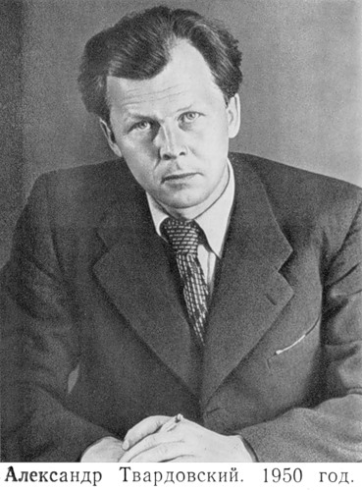

Омск
2010
Александр Трифонович Твардовский (1910 – 1971) был многогранной творческой личностью. Признанный при жизни писатель, трижды лауреат Сталинской премии, орденоносец, кандидат в члены ЦК КПСС – и первый публикатор, в качестве главного редактора «Нового мира», антисталинских произведений, ставших символами «оттепели» 60-х годов прошлого века.
Противоречат ли эти две ипостаси друг другу? Отнюдь нет, потому что и в литературном творчестве, и в редактировании Твардовский придерживался определённых принципов, которые в целом можно охарактеризовать как стремление к правде [7].
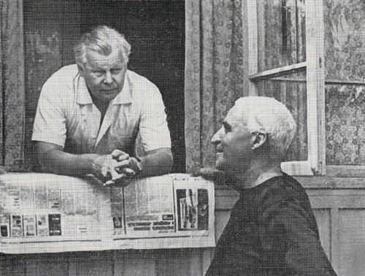

Без особой охоты взвалил на себя Александр Трифонович редакторские обязанности. Об этом вспоминает Константин Симонов в очерке «Глазами человека моего поколения»: «Фадееву, который очень любил Твардовского как поэта, ценил его строгость, самостоятельность суждений…, давно искренне хотелось втянуть Твардовского в какую-то большую общественно-литературную работу. Именно Фадеев уговорил Твардовского… согласиться пойти редактировать «Новый мир» вместо меня. Мне было жалко оставлять «Новый мир»… Но после уговоров Фадеева Твардовский вдруг неожиданно… сказал, что, если я соглашусь тянуть на себе такой воз, как «Литературная газета», он, если предложат, …возьмётся за мой гуж в «Новом мире» [4].
Первое пребывание Твардовского во главе «Нового мира» (1950 – 1954) было непродолжительным. Он серьёзно воспринял боль разорённой русской деревни, дав в 1952 году дорогу острой публицистической статье Валентина Овечкина «Районные будни». Тогда Твардовского не тронули. А уже в марте 1953 года, после смерти Сталина, когда повеяло воздухом оттепели, стала размораживаться, оживать и журнальная критика. В «Новом мире» появляются статьи, размышления о проблемах культуры Владимира Померанцева, Марка Щеглова, Фёдора Абрамова, Михаила Лившица. Занимая лидирующие позиции в прозе, «Новый мир» публикует на своих страницах роман Василия Гроссмана «За правое дело» (1952) и повесть Виктора Некрасова «В окопах Сталинграда» (1954), которые получили широкий общественный резонанс [8]. Всё это послужило поводом к увольнению Твардовского летом 1954 года с поста главного редактора «Нового мира». Второй и не менее важной причиной его ухода из журнала стала остросатирическая поэма «Тёркин на том свете» [2; С.27]. Она была расценена партийным руководством как «пасквиль на советскую действительность», запрещена и после неоднократных обращений Твардовского к ней опубликована только в 1963 году. Критика встретила поэму очень сдержанно, а с началом «застоя» это произведение не переиздавалось и не упоминалось в печати. Поставленный на её основе спектакль театра сатиры (1966) вскоре был снят с репертуара [3].
На четыре года «Новый мир» снова переходит в руки Симонова, а когда за идейные недосмотры Симонова вновь снимают – в журнал возвращают всё-таки Твардовского. И с 1958 года, почти до самой кончины, он остаётся одним из официальных руководителей Союза писателей и одновременно – фактическим идейным вождём оппозиционной либеральной интеллигенции.
Как это примирить? Таким вопросом задаются теперь литераторы разных флангов. Почему Твардовский, с его крестьянскими корнями, с его русским национальным сознанием, оказался в сплоте не с «патриотами», а с «либералами»?
У либералов рубежа 1950 – 1960-х годов не оставалось иных надёжных убежищ, кроме «Нового мира», противостоявшего конъюнктурной официозности. Кто был тот единственный, что обладал и властью в литературе, и независимостью от её партийных начальников?
Это был, конечно, он.
В сущности, Твардовский оказался двойным заложником: среди либералов – заложником партии (в которую он вступил в 1940 году и из которой вряд ли согласился бы выйти); среди партийцев – заложником вольномыслящей интеллигенции (от которой уже не мог отступиться).
Его тянули в разные стороны, на разрыв. Солженицын поторапливал освободить журнал от партийной опеки. Твардовский как-то не выдержал: «Вот вы и освободите, а уж потом торопите!» (а страну от такого освобождения отделяют ещё четверть века) [1;С. 156 - 157].
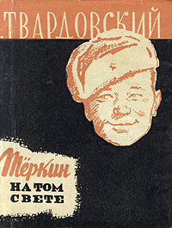
Представление о трудностях, с которыми А.Т. Твардовскому приходилось сталкиваться, пребывая на должности редактора «Нового мира», можно получить по упоминавшейся выше поэме «Тёркин на том свете».
Образ Теркина – фронтовика, народного героя – потребовался автору как резкая противоположность мертвящему бюрократизированному миру. Этот мир, «тот свет», – аллегория действительного положения в СССР вообще и в советской печати в частности, идеал замшелого цензора-ортодокса, от которых столько претерпел вольнолюбивый журнал Твардовского. Несмотря на то, что Александр Трифонович был убеждённым коммунистом, такие иронические строфы, как «Наш тот свет в загробном мире лучший и передовой», явно выглядят камушками в огород официальной пропаганды. Автор наполнил поэму теми реалиями и человеческими типажами, которые были ненавистны ему как личности и профессионалу. Нам особенно интересен портрет редактора «Гробгазеты»:

Весь в поту статейки правит,
Водит носом взад-вперёд;
То убавит,
То прибавит,
То своё словечко вставит,
То чужое зачеркнёт…
Знать, в живых сидел в газете,
Дорожил большим постом.
Как привык на этом свете,
Так и мучится на том.

Обладая огромным опытом редактирования рукописей, дважды (1950 – 1954; 1958 – 1970) возглавляя «Новый мир», заведуя отделом поэзии «Литературной газеты», работая в Союзе писателей СССР с молодыми авторами – никогда Твардовский не был похож на такого антиредактора.
Интересно, что, придерживаясь во всём правды и «близости к жизни», Твардовский в работе с писателями старался не прибегать без крайней необходимости к литературоведческой и филологической терминологии, стремясь к образности – и благодаря ей – предельной доходчивости своих рекомендаций:
– Попробуйте раздуть горн на этой главке, в ней уже есть жар, подбавьте, только не увлекайтесь…
– Всё шло хорошо, а тут вас стало относить, и всё дальше и дальше, и сюжет остановился. Выгребайте и оставьте в покое всё, что вам не удалось, не мучьте вымученное…
– Здесь вы попали на жилу, может быть случайно, но это уже не важно, а дальше соскочили и пошёл один мох с болотом.
Кредо Твардовского – не «исправление ради исправлений», а поиск и шлифовка талантов. В условиях советской действительности это означало, даже во времена «оттепели», ещё и борьбу с цензурой и ортодоксальной критикой, то есть отстаивание самого права на публикацию этих талантов. Мужество Александра Трифоновича стало залогом того, что «Новый мир» превратился в один из главнейших символов либеральной эпохи второй половины 50-ых, начала 60-ых годов. Он подарил свет ряду выдающихся произведений, которые произвели сдвиг в общественном сознании. Такое положение сложилось, надо отметить, не по причине диссидентских убеждений редактора, а исключительно потому, что он неуклонно следовал правде. Литература, по его мнению, должна «совершенно правдиво описывать жизнь». (Но таким образом она априори шла вразрез с официальной пропагандой, то есть становилась «антисоветской»). Твардовский требовал от художественных текстов того, что не хотели в них видеть редакторы бесчисленных советских «Гробгазет»: новизну, актуальность, и при внимании к форме – глубину содержания. «Если нечего сказать, – считал Твардовский – вообще незачем браться за перо». Любому автору, начинающему или опытному, он мог посоветовать то же, что самому себе:

Найти себя в себе самом
И не терять из виду… [7].

Отметим, что в литературных отношениях, как и во всяких иных, Твардовский не умел лгать. Притворяться, что ему что-то понравилось – из редакционных ли выгод, чтобы поддержать дружеские отношения, или просто из чувства самосохранения, оберегая свой покой, он не умел катастрофически [2;С.19].

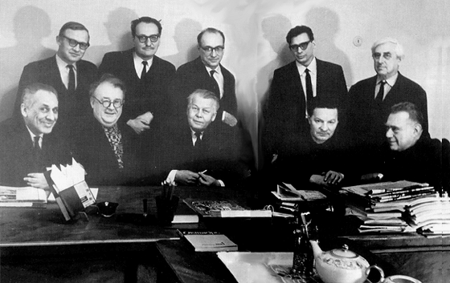

Редколлегия «Нового мира». Сидят (слева направо) Б.Г. Закс, А.Д. Дементьев, А.Т. Твардовский, А.И.Кондратович, А.М. Марьямов. Стоят М.Н. Хитров, В.Я. Лакшин, Е.Я. Дорош, И.И. Виноградов, А.И. Сац . Февраль 1970.

Благодаря талантливой редакторской работе «Новый мир» собрал вокруг себя лучшие литературные силы. В нём сотрудничали писатели Фёдор Абрамов, Василий Гроссман, Василь Быков, Вера Панова, И. Грекова, Фазиль Искандер, Юрий Трифонов, Эммануил Казакевич, Наталия Ильина, Борис Можаев, Виктор Астафьев. Из старшего поколения в журнале печатались Вениамин Каверин, Константин Паустовский, Валентин Катаев; поэты Борис Пастернак, Анна Ахматова, Николай Заболоцкий, Ольга Берггольц, Маргарита Алигер, Давид Самойлов, Анатолий Жигулин, Александр Яшин; критики Владимир Лакшин, Андрей Синявский, Феликс Светов, Игорь Виноградов, Станислав Рассадин, Марк Щеглов… Открытием журнала стали свежие литературные силы – Виталий Сёмин, Владимир Тендряков, Расул Гамзатов, Юрий Буртин [5].
Твардовский поощрял издание честной мемуаристики, практически не публиковавшейся при Сталине. Так, он напечатал мемуары Ильи Эренбурга «Люди, годы, жизнь», Александра Горбатова, генерала армии, «Годы войны», а также очерки Льва Любимова «На чужбине» и «Записки дипломата» Ивана Майского. В 1968 году началась публикация автобиографической книги революционерки Елизаветы Драбкиной «Зимний перевал», прерванная после выхода первой части и возобновлённая лишь через 20 лет [7].
Журнальный портфель переполняли рукописи самого актуального характера. Там были повести Сергея Залыгина, Владимира Войновича, Чингиза Айтматова, эмигрантские стихи Цветаевой, рассказы русского «нобелевца» и тоже эмигранта Ивана Бунина, дневники, записки, мемуары врачей, министров, театралов, а иногда и служителей церкви.
Но однажды на стол Твардовского легла тетрадка с названием «Щ – 854. Один день одного зэка». Неизвестный автор (Александр Солженицын, учитель математики из Рязани) рассказывал всего об одном, не самом ярком и тяжёлом дне зэка, бывшего колхозника. Твардовский загорелся желанием напечатать рукопись, хотя понимал, что советская литература не допускала подобной откровенности. И он не ошибся. Перипетии борьбы за повесть оказались увлекательней иного детектива. До самого последнего момента Твардовский не до конца верил, что победа возможна. Солженицын показывал лагерную жизнь как обыкновенную, привычную, причём рассматривал её цепкими крестьянскими глазами, привыкшими замечать всякую малую деталь. Твардовский передал рукопись Никите Хрущёву, и тот решил: «В печать».
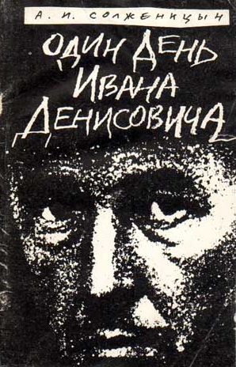
Подписывая номер с «Одним днём…», Твардовский в перспективе подписывал собственный приговор как главному редактору, бойцу и человеку – все три ипостаси были в нём неразделимы. Отныне он становился заложником литературной и человеческой судьбы Солженицына, который чуть ли не сразу обнаружил неприятие коммунизма как идеи. До конца дней Александр Трифонович так и не смог полностью присоединиться к позиции своего «крестника», но сделал всё, чтобы защитить и его и своё детище, журнал. Хрущёв очень скоро догадался, куда и во что метит неуступчивый и въедливый бывший артиллерист Солженицын, но было поздно. В ноябре 1962 года «Новый мир» открылся «Одним днём Ивана Денисовича» (Твардовский сумел отстоять уже в борьбе с автором это название вместо «Щ – 854…», зэковского номера Солженицына).
Никакая публицистика, никакие призывы не были в состоянии так повлиять на души людей, как эта повесть. Позиция журнала вдохновлялась «Одним днём…» как фактом, но этот же факт её и раскалывал. Большая часть сотрудников «Нового мира» считала себя наследниками революционных демократов, однако Солженицын и некоторые другие литераторы шли гораздо дальше [8].
Именно они в скором времени пополнили ряды внутренней и внешней эмиграции. В 1965 году был арестован один из видных авторов журнала Андрей Синявский, который после одиозного процесса получил семь лет ИТЛ, отсидел и эмигрировал на Запад. В непримиримое противоборство с режимом вступили Георгий Владимов, Владимир Войнович, Виктор Некрасов. Своими путями ушли в эмиграцию Наум Коржавин и Василий Аксёнов, Анатолий Кузнецов и Борис Закс. Максимов в эмиграции издавал журнал «Континент», Синявский – «Синтаксис»; и они стали для диссидентских писателей центрами притяжения. Можно себе представить, какое внимание спецслужб и цензуры вызывал журнал, взращивавший и поставлявший на Запад такие отборные кадры [6].
Нападки властей предержащих и проправительственной критики были беспрерывны: по словам Юрия Трифонова, всегда чувствовалось «давление страшного атмосферного столба…». Чиновники Главлита, воплощавшие худший вариант редакторства, с особым пристрастием изучали материалы, поступающие к Твардовскому, норовя запретить любой текст, содержащий хотя бы тень неблагонадёжности. Из-за этого некоторые номера опального журнала выходили с двух – трёхмесячным опозданием [7].
Читатели относились к этому с пониманием, с нетерпением ожидая каждый новый номер. Твардовский вынужден был, защищая журнал, выходить в «инстанции», «на ковёр» и «есть мыло» (его слова). В языке прессы звучали слова «аллюзия», «твардовская ересь», «один твард» – как мера стойкости журналиста против беснующейся власти. Несмотря на чудовищное давление, в «Новом мире» русская литература высокой пробы была жива и оказалась «неуморимой» (В. Каверин) [5].
В июне 1970 года Александр Трифонович Твардовский скромно отметил своё 60-летие. Несмотря на разногласия с чиновниками от литературы, Твардовскому собирались присвоить звание Героя Социалистического Труда. А он поехал в Калугу, в сумасшедший дом – проведать заключённого туда Жореса Медведева. Цековский работник со вздохом сказал поэту:
– Мы, Александр Трифонович, собирались дать вам Звезду Героя, а вы...
Твардовский отозвался на эти слова:
–А я и не знал, что звание героя дают за трусость…[4].
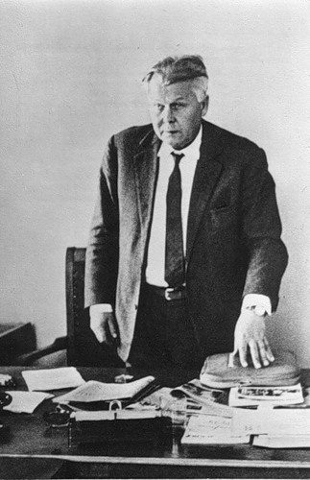
В результате писателя всё-таки наградили, правда, более скромно – орденом Трудового Красного Знамени. Это событие сам юбиляр, усмехаясь, прокомментировал так: «Трудись, мол, больше, трудись…» От торжественного вечера в Центральном доме литераторов Твардовский отказался [2; С. 26]. А власти в атаках на «Новый мир» применили другую тактику: перетасовку состава редколлегии и внедрение в неё чужеродных членов. После очередной такой акции редколлегия журнала была окончательно испорчена, и вести журнал в прежнем духе стало невозможно. Поэтому 9 февраля 1970 года Твардовский покинул пост главного редактора «Нового мира» [5].
Отметим, что какие бы оценки не давались последнему десятилетию Твардовского в «Новом мире», это, бесспорно, был самый яркий период в истории журнала. Его лицом стали критика и проза, стихи занимали подчинённое место. Сам Твардовский исповедовал в поэзии неброское, точное, близкое к прозаическому слово [8]. Вероятно, поэтому он холодно относился к модернистской прозе и поэзии, отдавая предпочтение литературе, развивающейся в классических формах реализма. В целом, в «Новом мире» идеологический либерализм сочетался с эстетическим консерватизмом, и эта позиция редакции отнюдь не помешала журналу стать лучшим периодическим литературно-художественным изданием страны в 60-е годы ХХ века [9].
Вероятно, тяжелейшая многолетняя борьба за «Новый мир» разрушила здоровье его главного редактора, который тяжело заболел и умер менее чем через два года после отставки – 18 декабря 1971 года, явно безвременно, в 61-летнем возрасте.
Таким образом, в лице Твардовского мы видим яркий пример судьбы принципиального интеллигента вообще и редактора в частности. Мы видим образец подлинно творческой редакторской деятельности, заключающейся в поддержке талантливой и честной литературы, не в цензуре, но в заботе, в бережном отделении зерна от плевел. В этом роде опыт Твардовского-редактора стоит в ряду с подобным опытом других выдающихся русских писателей – Пушкина, Некрасова, Толстого, Короленко, Горького, – стремившихся, каждый по-своему, послужить на благо отечественной словесности. Такой подход к своему делу, который исповедовал Александр Трифонович Твардовский, должен стать образцом для всех последующих поколений русских редакторов [7].

Список литературы и адреса сайтов

1. Аннинский, Л. Александр Твардовский: «…Но всё же, всё же, всё же…» [Текст] / Л. Аннинский // Свободная мысль – ХХI. – 2005. – № 8. – С. 147 – 161.
2. Лакшин, В. Я. Твардовский в «Новом мире» [Текст] / В. Я. Лакшин. – М.: Правда, 1989. – 48 с.
3. Турков, А. М. Твардовский Александр Трифонович [Текст] / А. М. Турков // Русские писатели: ХХ век: биографический словарь: А – Я / сост. И. О. Шайтанов. – М., 2009. – С. 518.
4. Хазин, М. Что делать нам с тобой, моя присяга…[Текст]: в защиту доброго имени Александра Твардовского / М. Хазин // Лит. газета. – 2008. – 3 апр. – 6 мая (№18). – С. 6.

5.Александр Трифонович Твардовский [Электронный ресурс] // СОУБ им. А. Т. Твардовского: [сайт]. – Электрон. дан. – Смоленск: СОУБ, 2009 – . – Режим доступа: http://www.smolensklib.ru/tvardov/newworld.htm
6.Земляной, С. Оппозиция сверху [Электронный ресурс]: жизнь и гибель «Нового мира» и Александра Твардовского / С. Земляной // Политический журналъ: [сайт]. – Электрон. дан. – М.: Издательский дом Политический журналъ, 2003 – . – Режим доступа:http://www.politjournal.ru/index.php?action=Articles&dirid=50&tek=4224&issue=121
7. Иванов, Р. О. Новый мир Александра Твардовского [Электронный ресурс] / Р. О. Иванов // 1001.ru:[сайт]. – Электрон. дан. – М., 1997 – . – Режим доступа: http://1001.ru/arc/lit_zametki/issue8/
8. Новый мир [Электронный ресурс] // Энциклопедия Кругосвет: [сайт]. – Электрон. дан. – [Б. м.]: Энциклопедия Кругосвет, 2000 – . – Режим доступа: http://slovari.yandex.ru/dict/krugosvet/article/d/d8/1012569.htm

9. Твардовский, Александр Трифонович [Электронный ресурс] // ВикипедиЯ: свободная энциклопедия: [сайт]. – Электрон. дан. – Флорида: Фонд Википедиа, 2001 – . – Режим доступа:http://wiki.bkstv.ru/wiki/Твардовский,_Александр_Трифонович

